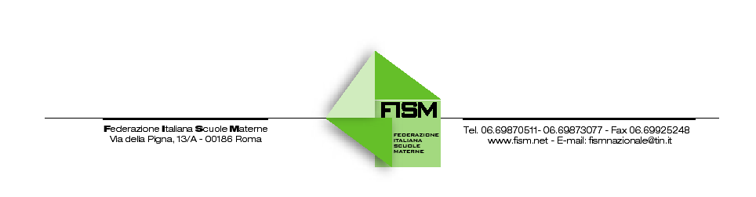

COMUNICATO STAMPA

Roma, 20 novembre 2012 – “Un futuro di pace per i bambini e il compito della scuola dell’infanzia che si ispira ai valori cristiani”. Questo il titolo del Seminario nazionale di studio della Federazione italiana Scuole Materne (Fism ) che avrà luogo a Brescia nei giorni 24 e 25 novembre 2012.

Il tema generale del Seminario riprende in modo esplicito il messaggio di Papa Benedetto XVI ai giovani in occasione della celebrazione della 45° Giornata mondiale per la pace. “Il mio messaggio – dice il Papa - si rivolge anche ai genitori, alle famiglie, a tutte le componenti educative formative, come pure ai responsabili nei vari ambiti della vita religiosa, sociale, politica, economica, culturale e della comunicazione. Essere attenti al mondo giovanile, saperlo ascoltare e valorizzare, non è solamente un’opportunità, ma un dovere primario di tutta la società, per la costruzione di un futuro di giustizia e di pace…”. Da qui l’impegnativa scelta della Segreteria nazionale di dedicare ad un tema così attuale e, allo stesso tempo, rilevantissimo, l’appuntamento più importante, nell’ambito del Settore pedagogico, della Federazione.
Il Seminario si aprirà sabato 24 novembre alle ore 9.00 a Brescia, presso l’ Università Cattolica “Sacro Cuore” ( Via Trieste, 17 ), con l’indirizzo di saluto del Segretario della Fism Luigi Morgano e l’ introduzione ai lavori da parte del responsabile del Settore pedagogico nazionale della Fism Delio Vicentini. Seguiranno la relazione “Le virtù umane che aiutano a vivere insieme agli altri: bontà, sincerità, lealtà, generosità, rispetto, gratitudine, amicizia…” di mons. Bruno Fasani e la relazione “Convivenza e cittadinanza: come vivere relazioni interpersonali ispirate alla pace” del prof. Giuseppe Mari. Nel pomeriggio sono previste la relazione “Beati gli operatori di pace perché saranno chiamati figli di Dio” del Vescovo di Brescia mons. Luciano Monari e la relazione “Le domande, le attese, gli impegni e le testimonianze delle famiglie” del prof. Luigi Pati.
Domenica 25 novembre i lavori riprenderanno alle ore 8.30 presso il Centro pastorale “Paolo VI” (Via Gezio Calini, 30 ) . Dopo la relazione “Le regole del vivere e del convivere… in prospettiva cristiana” di Don Aldo Basso, saranno attivati cinque laboratori finalizzati alla presentazione di esperienze e/o alla formulazione di proposte.
La conclusione dei lavori del Seminario è prevista per le ore 12.30.

Ufficio Stampa: tel. 348 2639642 e-mail: ufficiostampa@fism.net

